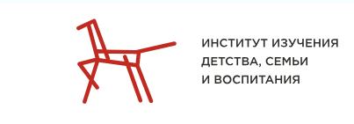


https://xn--80adrabb4aegksdjbafk0u.xn--p1ai/tsentr-metodicheskogo-soprovozhdeniya/otdel-expertizy/
РЕКОМЕНДАТЕЛЬНЫЙ СПИСОК
Через истории героев дети учатся понимать себя и других, различать поступки, сопереживать, размышлять.
Важно, чтобы в семейном чтении была и отечественная литература. Классика и современные авторы помогают ребёнку лучше чувствовать язык, культуру, традиции своей страны.
Если вы в поиске подходящих книг для семейного чтения, загляните на наш сайт. Отдел экспертизы Института воспитания регулярно публикует рекомендации по книгам для разных возрастов.
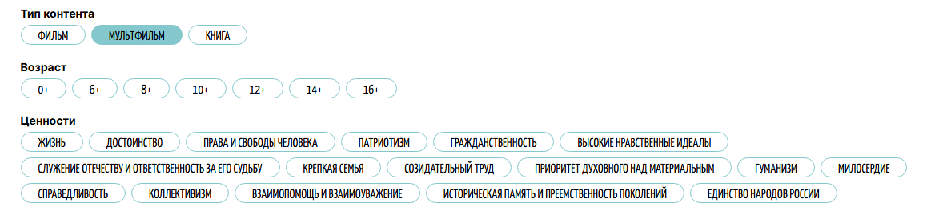
Специалисты отдела разрабатывают рекомендации по созданию качественного контента для детей, подростков и юношества, а также составляют каталог рекомендованных художественных, анимационных, документальных фильмов и литературных произведений.

Можно Скачать PDF

